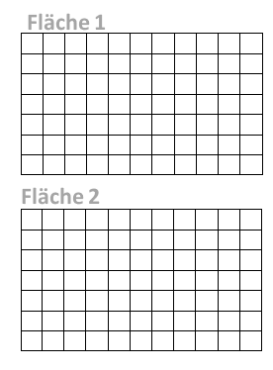

13 m

12 m

4 m

7 m

6 m



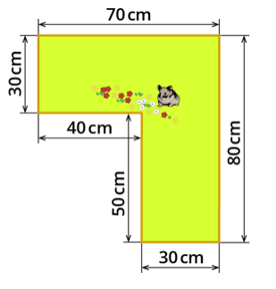



10 m

45 m

39 m

75 m

? m

? m